Умелый автоматчик – в депо,
героический автоматчик – на фронте.
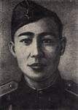
В вагонном депо станции Батраки (ныне ст. Октябрьск Куйбышевской железной дороги, Самарская область) в 1938 году появился юноша, живший поблизости – в селе Костычи. Там стоял небольшой дом, где он провел часть детства и юность. В этом селе паренёк и учился – в школе № 30. Звали нового слесаря депо Махмут Аипов.
Его отец Илач Хаджиахметович перевез семью в Костычи, когда Махмут был в дошкольном возрасте. Трое сыновей Илача рано остались без скончавшейся от болезни мамы Мафтюхи Даутовны, и он женился второй раз, взяв в супруги Зулейху Азизовну, которая имела от первого брака трех дочерей. Так у трех братьев возникли три сводные сестры, а потом и родная, поскольку во втором браке Илач и Зулейха родили дочь Рабию.
А Махмут появился на свет 12 июля 1920 в селе Кирюшкино Хвалынского уезда Саратовской губернии (позже Старокулаткинский район Ульяновской области). По словам сестры Рабии, он был добрым и отзывчивым. Любил бегать на Волгу, чтобы порыбачить или посидеть, вглядываясь вдаль и думая о чем-то заветном.
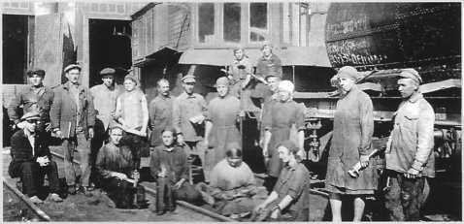
Со временем Махмут освоил профессию слесаря, работая старательно и умело. Его деповский коллега А. Тихонов впоследствии напишет, что и он, и Аипов трудились слесарями - автоматчиками. Махмут мечтал учиться дальше, полагая, что за железнодорожным транспортом большое будущее. А ещё он ходил на занятия в кружок ОСОАВИАХИМА (Общество содействия обороне, авиационному и химическому строительству - предшественник ДОСААФ).
Когда началась Великая Отечественная война, двое старших сыновей из семьи Аиповых (Михаил и Алексей) ушли на фронт. Махмута в армию не брали - нужен в депо. Бывало, что он с коллегами сутками не выходил из него. «Работы, действительно, было много, - отмечал уже упоминавшийся А. Тихонов. - Беспрерывно шли составы с фронта и на фронт, их надо было обслуживать, а людей не хватало». Так шли дни за днями: работа по 12-15 часов, короткий сон - и снова работа.
Передовые рабочие вагонного депо ст. Батраки в 30-е гг. Кто-то из них мог работать с М. Аиповым
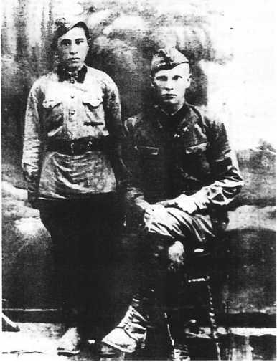
А в военкомате на заявлениях Аипова регулярно ставили слово «бронь». Но когда он пришел с похоронкой на брата Михаила, погибшего под Калинином, такую резолюцию военный комиссар ставить не стал. И в апреле 1942 года через Пролетарский райвоенкомат г. Куйбышева М. Аипова призвали служить в Красную Армию.
Уже в мае он участвовал в боях на Юго-Западном, а затем Сталинградском фронтах. В сентябре Махмут был ранен, но вскоре вернулся в строй. Год спустя он сражался на Южном, а затем 3-ем Украинском фронтах. А к весне 1944 года стал стрелком 8-й стрелковой роты 990-го стрелкового полка 230-й стрелковой дивизии 5-й ударной армии 1-го Белорусского фронта.
Рядовой Аипов воевал храбро и умело, громя вместе с боевыми товарищами немецких захватчиков. 17 апреля в боях на подступе к Севастополю он разведал расположение огневых средств противника. В схватке с группой гитлеровцев Махмут уничтожил двух вражеских солдат, был ранен, но сумел вернуться в часть и доставить ценные сведения. За это красноармейца Аипова наградили медалью «За отвагу».
Аипов (стоит) и
фронтовой друг
В 1944 году он стал членом ВКП(б). В одном из боев того же года Махмут был тяжело ранен и попал в госпиталь. Здесь он встретил брата Алексея, тоже раненного, и поведал ему о кончине Михаила. (По словам Мафтуры Рафиковой, племянницы мачехи Аиповых, настоящее имя Михаила - Кашаф. Можно предположить, что и Алексей имел татарское имя). Алексея вскоре комиссовали, поскольку при выполнении приказа - разминировать мост - он попал под снаряд, выпущенный из замаскированного танка, и потерял руку.
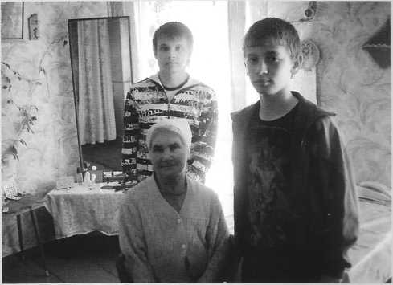
А Махмут, как только стал выздоравливать, начал писать рапорты с просьбой послать его на фронт и добился желаемого. С октября он в составе своего полка участвовал в Варшаво-Познанской, Висло-Одерской операциях. Вскоре на гимнастерке красноармейца появилась вторая медаль «За отвагу».
Так вместе со своей дивизией он дошел до Берлина, где развернулись жесточайшие сражения с немцами. «В целом, бои за Берлин в памяти сливаются в один непрекращающийся ни днем, ни ночью бой: в домах, подвалах, на этажах, - писал впоследствии однополчанин Аипова Иван Аксинин. - Пятая стрелковая рота 2-го батальона 990-го полка к началу наступления на Берлин была укомплектована полностью, а к 8 мая вышли из боев всего семь человек».

Сестра Рабия
В одном из боев по овладению пригородом Берлина Каульсдорфом, состоявшихся 22 апреля 1945 года, Махмут заменил выбывшего из строя наводчика пулемета и подавил вражескую огневую точку. Будучи дважды раненым, он продолжал вести огонь до подхода подкрепления. Одно из ранений оказалось очень тяжелым, и от него в тот же день автоматчик Аипов скончался.
31 мая 1945 года Указом Президиума Верховного Совета СССР рядовому Аипову Махмуту Ильячевичу посмертно присвоено звание Героя Советского Союза. В наградном листе говорилось: «Своим героическим поступком Аипов содействовал успешному уничтожению врага и овладению столицей фашистской Германии...».
Махмут стал одним из десяти Героев Советского Союза 990-го стрелкового полка. Сам полк за успешное выполнение поставленных задач был награжден орденом Суворова 3-й степени. Такую же награду получила 230-я стрелковая дивизия, которой вместе с ее полками присвоили наименования «Берлинских».
Только в июле 1945 г. в село Костычи пришло письмо от командования части, из которого семья узнала, что Махмут погиб под Берлином и ему присвоено звание Героя Советского Союза. Вот выдержки из этого письма: «Уважаемая Зулейха Азизовна! ...В составе нашей части красноармеец Аипов громил врагов на полях Украины, Молдавии, в Польше, в Берлине. В жесткой схватке на окраине Берлина он уничтожил 27 фашистских солдат и офицеров. Истекая кровью, он не допустил врагов, пытавшихся оттеснить наше подразделение...»
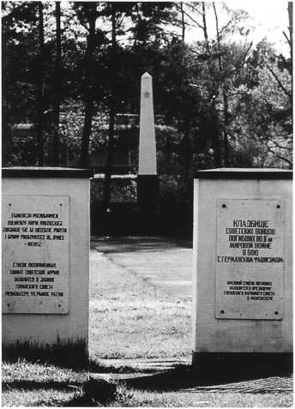
Вскоре Героя проводили в последний путь. Авторы некоторых публикаций пишут, что его похоронили в предместье Берлина. Это утверждение вызывает сомнения - ведь впереди еще были десять дней упорнейших городских боев. По другим источникам, Махмута предали земле в германском городе Кюстрин (польское название - Костшин), который расположен в 60 км восточнее Берлина. (С 2003 года город называется по-другому - Костшин-на-Одре, ныне Любушское воеводство, Польша).

Военное кладбище в
г. Мендзыжеч
Второй вариант выглядит более убедительным, поскольку к концу марта 1945 года соединения 5-й ударной и 8-й гвардейской армий овладели Кюстрином и объединили занятую территорию в плацдарм шириной до 44 км и глубиной 7-10 км. Это было сделано, несмотря на то, что, как писал генерал-полковник вермахта Гейнц Гудериан, немецкие части под Кюстрином «...с величайшей храбростью выполняли свой долг». В дальнейшем Кюстринский плацдарм сыграл важную роль в Берлинской наступательной операции. К 16 апреля для решающего движения на столицу Германии на плацдарме были сосредоточены главные силы 1-го Белорусского фронта. Понятно, что в конце апреля здесь можно было провести захоронение Аипова.
И копия донесения о безвозвратных потерях подтверждает это предположение. Документ гласит, что Махмут «похоронен в братской могиле на дивизионном кладбище в 500 метрах севернее г. Кюстрин на площади бывшего стадиона, в 150 метрах от шоссейной дороги, ведущей из Кюстрина в Мойдам (или Нойдам?) (Германия)».
Но на исходе войны этот город был уничтожен бомбардировками союзников. Видимо, поэтому в том же 1945 году Махмута перезахоронили в братской могиле на советском воинском кладбище, только что созданном в городе Мендзыжеч, на улице Вашкевича (ныне Любушское воеводство, Польша).
Но в августе 1947 года на заседании мендзыжецкого отдела Общества польско-советской дружбы было принято решение об эксгумации останков погибших и создании нового военного кладбища. Место ему было выбрано в 1,5-2,0 км от г. Мендзыжеч, с левой стороны около шоссе, ведущего в Сквежину. Сюда до 17 марта 1948 года после завершения эксгумации был осуществлен перенос останков 451 советского воина из 36 населённых пунктов. Эти действия проводились и в последующие годы. Так, 6 марта 1979 года на основании письма министерства государственного управления местной промышленностью и защиты окружающей среды ПНР были идентифицированы и преданы здесь земле останки Махмута Аипова. Сейчас на этом мемориале 2074 захороненных, из них известными числятся 1147 человек.
А всего в 648 захоронениях на территории Польши находятся останки 650 тысяч советских воинов. Путь к Победе отмечался могильными плитами, пирамидками со звездочкой, а то и просто безымянными бугорками земли.
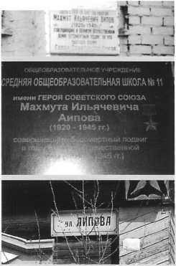
Волжане не забывают своего Героя. К 50-летию Советской Армии в вагонном депо станции Октябрьск установили мемориальную доску, оформили стенды с материалами о его жизни и подвиге. Именем Аипова названы улица, на которой он жил, и школа № 11 в г. Октябрьске (в 1956 году поселки Батраки, Костычи, Первомайский и Правая Волга образовали самостоятельный населенный пункт - город Октябрьск). Также имя земляка три десятилетия носила пионерская дружина местной школы №30, и десять раз эта дружина признавалась правофланговой в городе. В школе № 11 есть свой музей с экспозицией о Махмуте. А на площади Славы в Самаре расположен памятный знак «Куйбышевцы - Герои Советского Союза», где выбита строчка про М.И. Аипова.
Биография и фотография героя размещены и в краеведческом музее Старокулаткинского района Ульяновской области, куда часто приходят учащиеся, чтобы послушать рассказ экскурсовода об Аипове. В поселке Старая Кулатка стоит обелиск 296 землякам, погибшим в Великой Отечественной войне. Имя Махмута высечено на нем.
А планом мероприятий по содействию Старокулаткинскому району в улучшении социально-экономической ситуации предусмотрена установка в райцентре бюста Героя Советского Союза Аипова Махмута Илачевича в рамках реализации мероприятий областной целевой программы.
В этом плане мероприятий использовано правильное отчество Махмута. Но встречаются еще три варианта: Ильячевич, Ильячович и Ильясович. Официальный, видимо, такой - Ильячевич. По крайней мере, он использован в документе о присвоении ему звания Героя Советского Союза, и им следует руководствоваться, хотя он и странный для татарского глаза и уха. Видимо, в свое время «постаралась» паспортистка или армейский писарь.
Жительница симбирской земли Алия Мингачевна Зиновьева разместила в Интернете такие слова про М.И. Аипова: «Это брат моей бабушки, и я очень им горжусь! Я собираю информацию для моих детей. Они должны знать свою историю». Да будет так!

